Universitatea Tehnica a Moldovei

Facultatea Calculatoare, Informatica si Microelectronica

**Raport**

despre lucrarea de laborator nr.2

la BD

A indeplinit st.gr : TI-194, Zavorot Daniel

A verificat : asistent universitar Octavian Raducanu

**Chisinau 2021**

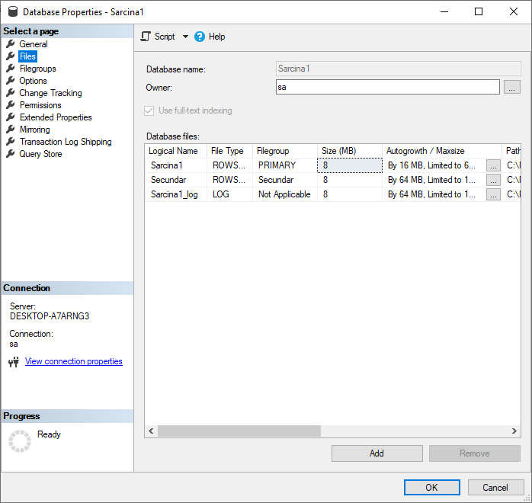

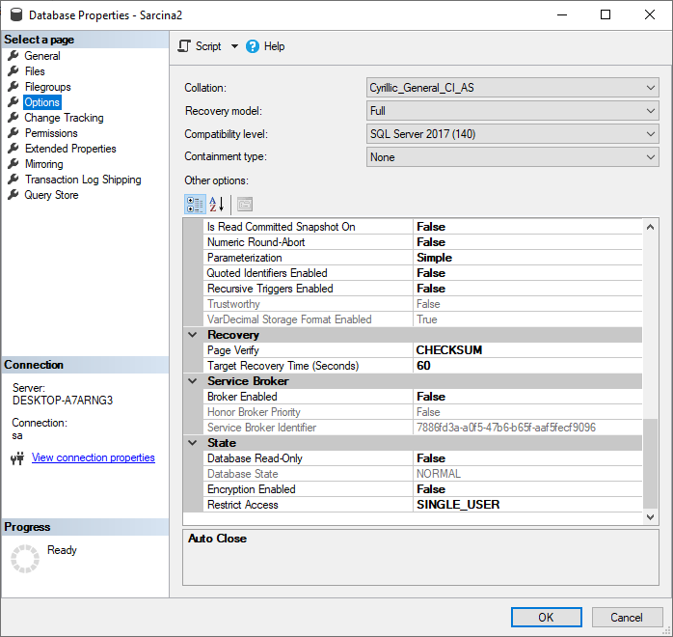

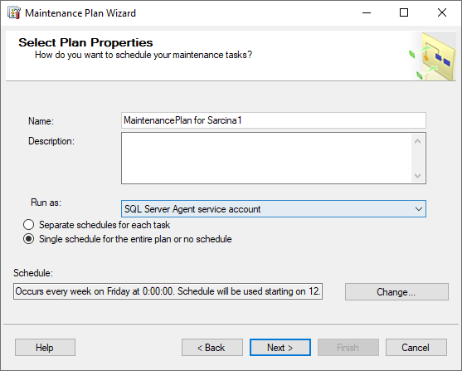

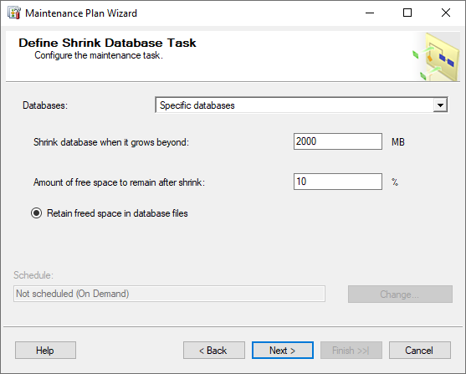

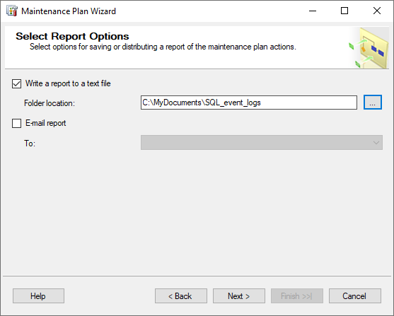

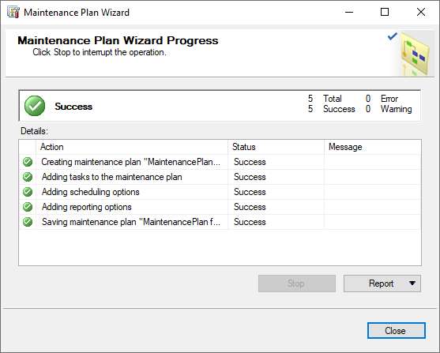

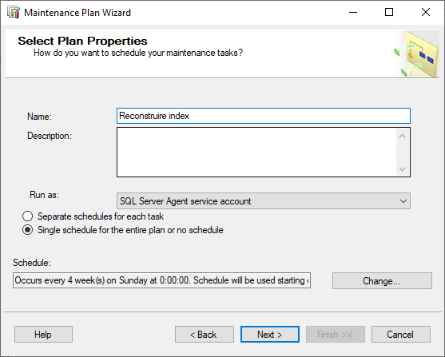

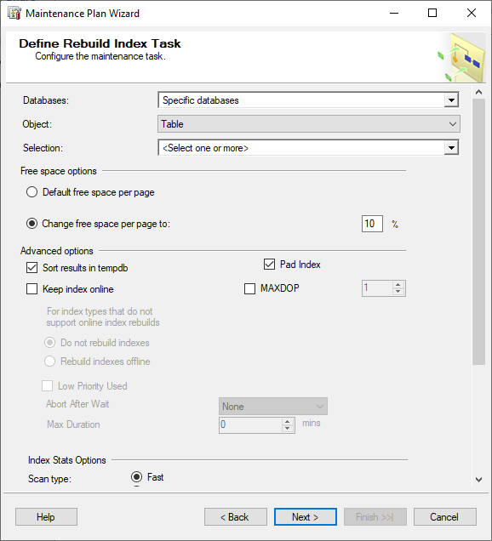

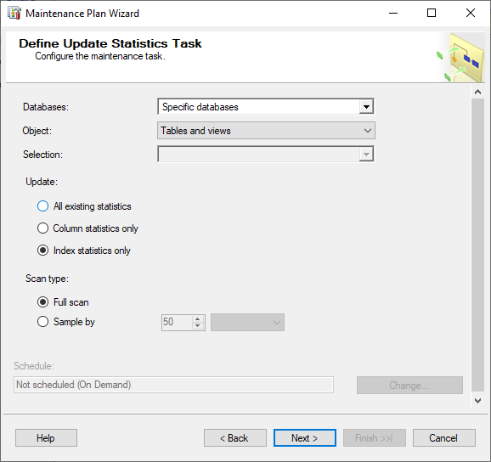

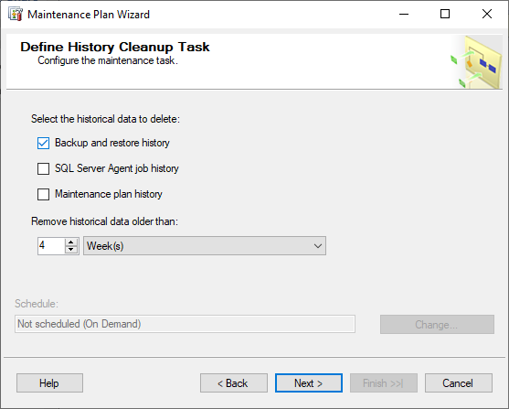

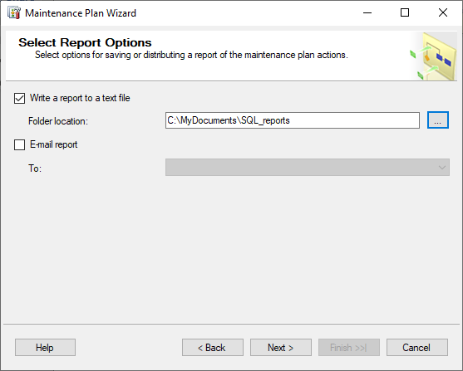

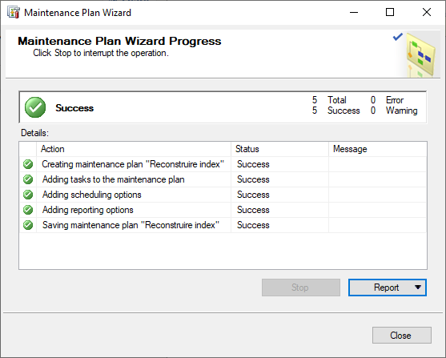

Care din numerele prezentate mai jos pot fi introduse intr-un camp de tipul DECIMAL(4, 1)?

**b) 116,2**

Ce tip de date trebuie sa fie [Col3] pentru a pastra rezultatul urmatoarei expresii Coll *Col2

**Float**

